Téma měsíce květen – třída včelky
Jak se budí jaro
- Maminka má svátek
Vyrábíme mamince dárek, co maminka ráda dělá, povídáme si o povolání o rodině. Jak mohou děti pomoci v domácnosti.

- Naše země
Mít přehled a pojem o světě. Pracujeme s globusem a mapou. Hledáme Českou republiku na mapě.

Mamince
Maminko má, k Tvému svátku
Nesu malou kytičku,
Ale za to velkou lásku
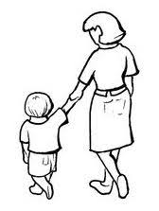
mám pro Tebe v srdíčku.
Za to, jak se o mě staráš,
jsi ve světě nejdražší
a proto Tě, maminko má
mám ze všeho nejradši.

